KEfektifitas Jalan dan Operasional Jalan Serta Pengaruhnya Terhadap Umur Rencana Studi Kasus Jalan Jalibar Kepanjen Kabupaten Malang

Doni Setyawan¹⁾ , Azizah Rachmawati²⁾ , Anang Bakhtiar^{3)’}

¹⁾Mahasiswa Teknik Sipil Fakultas Teknik Universitas Islam Malang,
e-mail: Ds4971808@gmail.com
²⁾Dosen Teknik Sipil Fakultas Teknik Universitas Islam Malang,
e-mail : azizah.rachmawati@unisma.ac.id
³⁾Dosen Teknik Sipil Fakultas Teknik Universitas Islam Malang,
e-mail: anang.bakhtiar@unisma.ac.id

ABSTRAK
Tingkat pelayanan jalan pada suatu wilayah yang dilewati suatu kendaraan digunakan untuk menentukan kualitas prasarana transportasi berdasarkan kelas jalan yang sudah ditetapkan. Ruas Jalan Jalibar Kabupaten Malang merupakan salah satu daerah untuk akses kegiatan ekonomi maupun daerah kawasan industri yang setiap harinya ruas jalan ini memiliki kegiatan lalu lintas yang cukup padat. Hal ini menyebabkan badan jalan hanya memiliki waktu umur yang relatif singkat dikarenakan jalan tersebut sudah mengalami kerusakan dini atau kerusakan jalan sebelum teknis umur perencanaan yang sudah ditentukan. Dari hasil analisa perhitungan didapat efektifitas operasional perkerasan lentur pada ruas jalan Jalibar Kabupaten Malang dalam keadaan normal menggunkan parameter n selama 10 tahun didapat umur sisa 9,76 tahun (98% dari nilai umur rencana) yang dapat diartikan bahwa jalan tersebut masih efektif untuk beroperasional selama 10 tahun kedepan, sedangkan dalam keadaan kelebihan muatan sesuai dengan aslinya didapat umur sisa 4,40 tahun (45% dari nilai umur rencana). Penurunan umur rencana jalan ini disebabkan oleh beban berlebih, sehingga jalan Jalibar Kabupaten Malang hanya memiliki efektifitas operasional selama 4 tahun. Dari hasil analisa Damage factor muatan normal Pickup = 0,02%, Truk 1,2L = 4,84%, Truk 1,2H = 14,87%, Trailer = 68,59%, Bus = 11,65%. Damage factor muatan berlebih Pickup = 0,02%, Truk 1,2L = 10,66%, Truk 1,2H = 26,69%, Trailer = 49,61%, Bus = 13,00%.
Kata Kunci: Efektifitas, Faktor kerusakkan, Kerusakan jalan, Umur rencana

ABSTRACT
The level of road service in an area that a vehicle passes through is used to determine the quality of transportation infrastructure based on the road class that has been determined. The Jalibar Road section of Malang Regency is one of the areas for access to economic activities and industrial estates where every day this road section has quite dense traffic activities. This causes the road body to only have a relatively short life span because the road has experienced premature damage or road damage before the technical planning age has beens determineed. Its froms the results of the analysis of calculations, was obtained that operational effectiveness of the flexible pavement on the Jalibar road section of Malang Regency under normal circumstances using the n parameter for 10 years obtained the remaining life of 9.76 years (98% of the planned life value) which can be interpreted that the road is still effective to operate for the next 10 years, meanwhile, in the state of overload according to the original, the remaining life is 4.40 years (45% of the planned life value). The decrease in the life of this road plan is caused by an excess load, so that the Jalibar road in Malang Regency only have operational effectiveness for 4 years. The results of the analysis, the damage factor of normal load was Pickkup = 0.02%, Truck 1.2L = 4.84%, Truck 1.2H = 14.87%, Trailers = 68.59%, Bus = 11.65%. Damage factor of overload Pickkup = 0.02%, Truck 1.2L = 10.66%, Truck 1.2H = 26.69%, Trailers = 49.61%, Bus = 13.00%.
Keywoards: Damage factors, Design life, Effectiveness, Road damage

PENDAHULUAN

Latar Belakang
Jalan Raya merupakan lintasan lalu lintas sarana yang menghubungkan suatu akses tempat ke akses tempat lain yang akan dituju. Lalu lintas bisa diartikan sebagai semua makhluk hidup maupun benda yang melewati jalan tersebut baik kendaran bermotor maupun tidak bermotor (Anang dkk., 2018).
Jalan merupakan sektor perhubungan dengan fasilitis yang digunakan untuk akomodasi bagi benda maupun makhluk hidup. Mobilitas penduduk akan berjalan lancar dalam pengadaan kegiatan ekonomi mapun kegiatan sosial dengan adanya kondisi jalan yang baik. Namun seiring bertambahnya jumlah penduduk yang semakin bertambah menyebabkan kebutuhan transportasi semakin meningkat setiap tahunnya. Hal ini dapat mempengaruhi penurunan kualitas jalan yang terbebani lalu lintas yang tinggi (Azizah dkk. 2021).
Ruas Jalan Jalibar Kepanjen Kabupaten Malang merupakan jalan arteri (jalan utama) fungsi jalan kelas I dengan beban as yaitu > 10 ton, jalan ini lebih di dominasi jenis kendaraan berat yang mengangkut beban berlebih untuk mendistribusikan barang maupun jasa yang melewati setiap harinya. Sehingga mengakibatkan menurunnya tingkat layanan jalan yang ditandai dengan adanya pengelupasan jalan, retak pinggir jalan, lubang jalan, retak halus dan retak buaya yang terlada pada jalan jalibar tersebut.
Hal utama yang perlu diperhatikan dalam peningkan kualitas jalan dan jaringan jalan selain dari segi pelaksanaan yakni dalam segi perencanaan, karena apabila perhitungan perencanaan yang telah optimal maka dapat dipastikan hasil umur layanan jalan dapat sesuai dengan perencanaan memiliki umur efektif (Malikhah dkk., 2020).
Berdasarkan permasalahan dan latar belakang diatas perlu adanya penelitian untuk meminimalisir kejadian tersebut, penulis melakukan studi dengan judul Efektifitas Jalan dan Operasional Jalan Serta Pengaruhnya Terhadap Umur Rencana (Studi Kasus Jalan Jalibar Kepanjen Kabupaten Malang).
Studi penelitian ini menggunakan metode Bina Marga, dari hasil penelitian dapat diketahui nilai sisa umur layanan jalan akibat beban berlebih menggunakan fakor pendekat n selama 10 tahun terhadap perkerasan lentur yang diharapkan dapat mengurangi dampak dari kerusakan jalan.

Identifikasi Masalah
- Pelanggaran tentang pengakutan beban berlebih pada kendaraan yang dapat menurunkan umur rencana pada jalan Jalibar Kepanjen Kabupaten Malang.
- Terjadinya beban berlebih (Overload) yang mengakibatkan kerusakan jalan pada jalan Jalibar Kepanjen Kabupaten Malang, kerusakan jalan ditandai dengan adanya lubang, retak buaya dan retak rambut.
- Jalan Jalibar merupakan jalan arteri yang sering dilalui kendaraan berat yang mengakibatkan kerusakan jalan pada jalan tersebut.

Rumusan Masalah
- Berapa faktor kerusakan jalan yang terjadi pada setiap kendaraan yang melewati ruas jalan Jalibar Kepanjen Kabupaten Malang?
- Berapa nilai sisa umur rencana pada ruas jalan Jalibar Kepanjen Kabupaten Malang akibat kendaraan beban berlebih?
- Bagaimana penanganan solusi yang dapat digunakan untuk mengatasi kerusakan akibat kendaraan beban berlebih pada jalan Jalibar Kepanjen Kabupaten Malang?

TINJAUAN PUSTAKA
Kerusakan Jalan
Kerusakan Jalan merupakan struktur susunan dari komponen jalan yang sudah tidak dapat memberikan pelayanan jalan yang optimal. Kerusakan ini dapat disebabkan oleh pengguna jalan, perencanaan yang tidak efektif dan kelebihan muatan beban berlebih.

UR (Umur Rencana Jalan)
Parameter perencanaan jalan umumnya menggunakan 10 tahun, umur rencana jalan ini merupakan perhitungan untuk menentukan umur jalan yang masih efektif beroperasional dari jalan dibuka sampai jalan mengalami perbaikan atau penambahan lapisan baru (overlay).

Perkerasan Jalan
Perkerasan Jalan merupakan lintasan untuk akses kendaraan dapat berjalan dengan nyaman, dibangun dari struktur tanah yang dipadatkan.

Sistematis Tahapan Studi

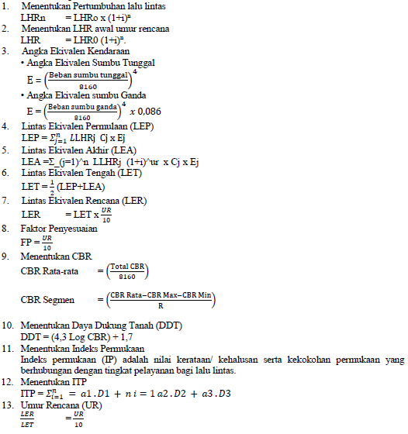

METODOLOGI PENELITIAN

Deskripsi Daerah Studi
Studi penelitian berada pada ruas Jalan Jalibar Kabupaten Malang yang mana merupakan salah satu daerah untuk akses kegiatan ekonomi maupun daerah kawasan industri yang setiap harinya ruas jalan ini memiliki kegiatan lalu lintas yang cukup padat. Hal ini menyebabkan badan jalan hanya memiliki waktu umur yang relatif singkat dikarenakan jalan tersebut sudah mengalami kerusakan dini atau kerusakan jalan sebelum teknis umur perencanaan yang sudah ditentukan.
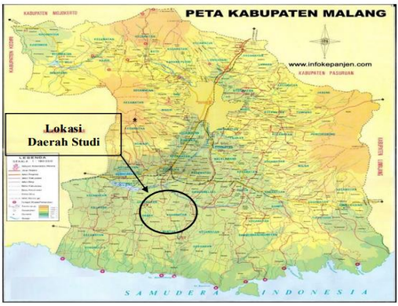

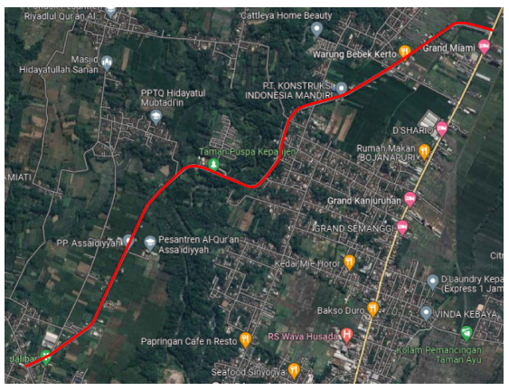

Pengumpulan Data
Pengumpulan data diperlukan untuk menunjang keberhasilan penulis dalam menyelesaikan penelitian ini, terdiri dari data primer meliputi foto pengamatan kondisi jalan secara langsung dan data sekunder meliputi data berat kendaraan dan Lalu-Lintas Harian Rata-rata (LHR).

Diagram Alir Penelitian

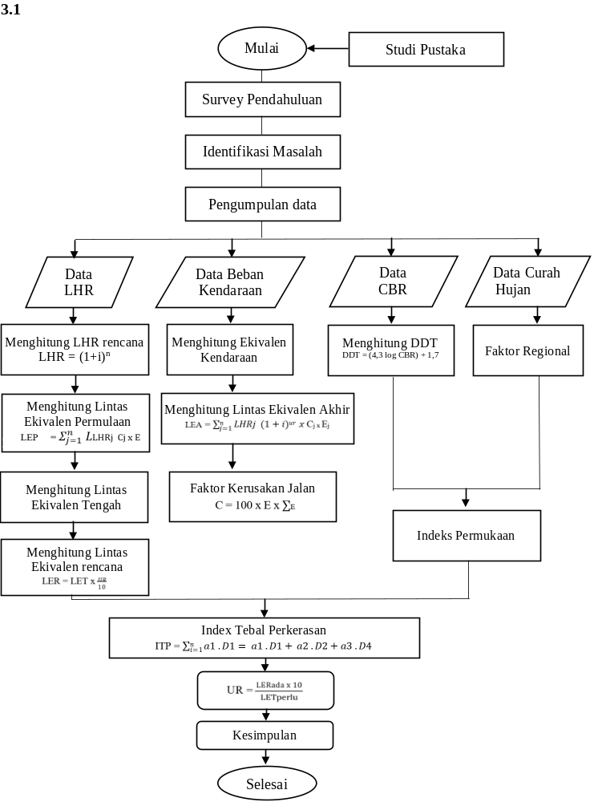

HASIL DAN PEMBAHASAN

Data LHR (Lalu-lintas Harian Rrata-rata)

Perhitungan berdasarkan jumlah volume kendaraan yang melintas pada ruas jalan yang diamati selama waktu survey yang ditentukan. LHR digunakan untuk menghitung beban lalu lintas sebagai dasar perencanaan jalan maupun transportasi.
Tabel 1. Data LHR pada Tahunn 2021
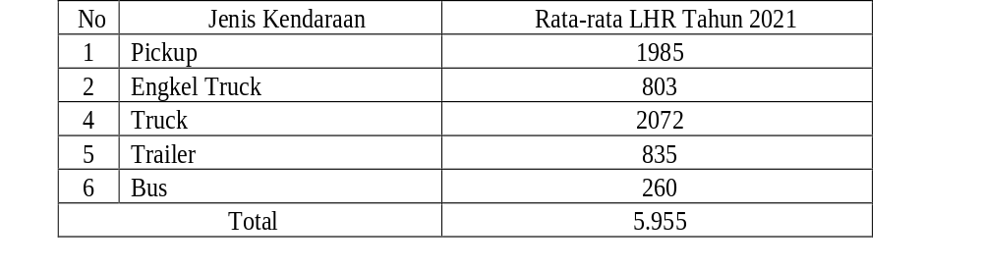
Sumber : Balai Besar Pelaksanaan Jalan Nasional VIII

Tabel 2. Data LHR pada Tahun 2022
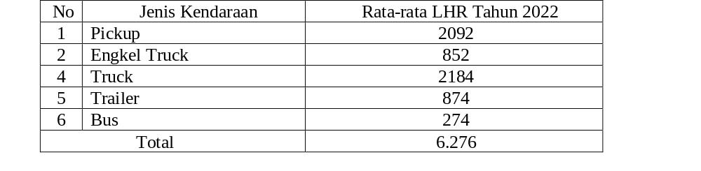
Sumber : Balai Besar Pelaksanaan Jalan Nasional VIII

Faktor Kerusakan Kendaraan
Hasil analisa nilai demage factor dan muatan beban normal mapun berlebih dapat dilihat pada tabel dibawah ini.
Tabel 3. Kerusakan Kendaraan
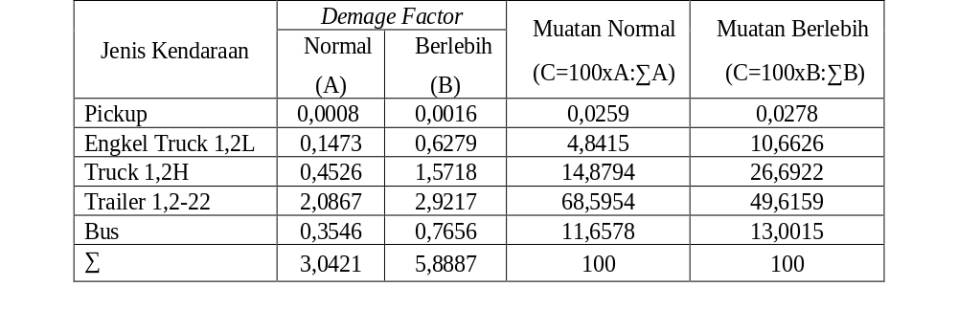
Sumber : Hasil perhitungan, 2024

Tebal Lapis Perkerasan (Overlay)
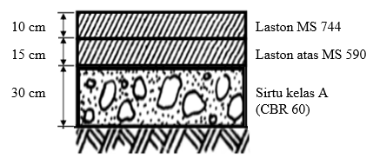
Gambar 4. Tebal Lapis Perkerasan (Overlay) Beban Normal
Sumber : Hasil Perencaaan, 2024

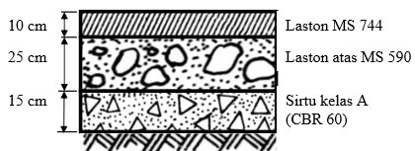
Gambar 5. Tebal Lapis Perkerasan (Overlay) Beban Berlebih
Sumber : Hasil Perencanaan, 2024

Perhitungan Umur Rencana
Penetuan faktor penyesuaian umur rencana dapat di hitung menggunakan rumus:
            - Perhitungan faktor penyesuaian umur rencana beban muatan kendaraan normal
$\frac{2000 }{2048,17} = \frac{UR }{10}$
2048,17 . UR $= 2000 . 10$
UR $= \frac{20000 }{2048,17}$
UR $= 9,76$
            - Perhitungan faktor penyesuaian umur rencana beban muatan kendaraan berlebih
$\frac{2000 }{4542,38 } = \frac{UR }{10}$
4542,38 . UR $= 2000 . 10$
UR $= \frac{20000 }{4542,38 }$
UR $= 4,40$
Hasil analisa perhitungan didapat efektifitas operasional perkerasan lentur pada ruas jalan Jalibar Kabupaten Malang dalam keadaan normal menggunkan parameter n selama 10 tahun didapatkan nilai umur sisa 9,76 tahun (98% dari nilai umur rencana) dapat diartikan 10tahun kedepan jalan ini masih layak beroperasional, sedangkan analisa perhitungan kendaraan muatan berlebih didapat umur sisa 4,40 tahun (45% dari nilai umur rencana). Hal ini dapat diartikan jalan Jalibar Kepanjen Kabupaten Malang mengalami penurunan umur rencana, hanya dapat efektif beroperasional selama 4 tahun.

PENUTUP

Kesimpulan
- Dari hasil analisa faktor kerusakan (Damage factor) didapatkan jumlah presentase untuk kendaraan muatan normal yakni Pickkup = 0,02%, Truk 1,2L = 4,84%, Truk 1,2H = 14,87%, Trailer = 68,59%, Bus = 11,65%. Sementara faktor kerusakan (Damage factor) untuk jumlah presentase kendaraan dengan muatan berlebih yakni Pickup = 0,02%, Truk 1,2L = 10,66%, Truk 1,2H = 26,69%, Trailer = 49,61%, Bus = 13,00%.
- Sisa umur rencana jalan akibat beban berlebih pada ruas Jalan Jalibar Kepanjen Kabupaten Malang mampu bertahan selama 4 tahun 5 bulan.
- Solusi penanganan kerusakan jalan pada Jalan Jalibar Kepanjen Kabupaten Malang dapat melakukan beberapa tindakan perbaikan rutin berkala setiap 4 tahun 5 bulan sesuai jenis kerusakan yang terjadi pada ruas tersebut atau melakukan perbaikan lapisan baru (overlay) sesuai dengan susunan perencanaan yang telah dibuat pada Gambar 4. Apabila tanah asli memiliki daya dukung rendah maka untuk meminimalisir kerusakan dengan mengganti perkerasan lentur menjadi perkerasan kaku.

Saran
- Perlu adanya kesadaran diri bagi pengguna jalan dan tindakan tegas yang melanggar peraturan jalan, terutama bagi para pengguna jalan yang membawa kelebihan muatan barang yang melebihi batas muatas kendaraan.
- Pengambilan data Lalu Lintas Harian dapat dilakukan secara real dengan survey langsung ke tempat yang diteliti, agar data dapat digunakan bagi peneliti selanjutnya.

Daftar Pustaka
Abid, M. S., Bakhtiar, A. (2018). “Studi Peningkatan Jalan Raya Nasional Pada Ruas Jarakan – Batas Pacitan Kabupaten Trenggalek”. J. Rekayasa Sipil, vol. 6, no. 1, pp. 44-54, 2021. Malang.

Andini, Edwin M.A., Suprapto, B., Rachmawati, A. (2021). “Studi Analisa Dampak Beban Kendaraan Terhadap Sisa Umur Rencana Pada Jalan Nasional Mojosari Kabupaten Mojokerto”. J. Rekayasa Sipil, vol. 10, no. 3, pp. 46-55, 2021. Malang.

Hardiyatmo, H. C. (2007). Pemeliharaan Jalan Raya. Yogyakarta.

Husein, S K, Suprapto, B. and Bakhtiar, A. (2019). “Studi Perencanaan Perkerasan Ruas Jalan Km Liang-Morella Kabupaten Maluku Tengah.” Jurnal Rekayasa Sipil, 124–31.

Malikhah, F., Suprapto, B., Rachmawati, A. (2020). "Studi Peningkatan Lapis Tambah (Overlay) Ruas Jalan Wonorejo – Jember – Sumberjati - Bts. Kabupaten Banyuwangi Km. 221+000 S/D Km. 231+000". Progam Studi, Teknik Sipil, Fakultas Teknik, and Universitas Islam. 1–7. "

Syahputro, K. P. Suprapto, B. Rahmawati, A., (2022) “Studi Evaluasi Perencanaan Perkerasan Jalan Nasional Pasuruan – Bangil Menggunakan Metode Bina Marga” J. Rekayasa Sipil, vol. 13, no. 1, pp. 267-276, 2022. Malang

